ВСЕРОССИЙСКАЯ ОЛИМПИАДА ШКОЛЬНИКОВ ПО ИСТОРИИ.
МУНИЦИПАЛЬНЫЙ ЭТАП.
9 КЛАСС

Максимальная оценка – 100 баллов. Время на подготовку – 3 астрономических часа.

Задание № 1. По какому принципу образованы ряды (1 балл за каждый правильный ответ, максимальный балл – 3).

- Т.Н. Грановский, К.Д. Кавелин, В.П. Боткин, П.В. Анненков, И.С. Тургенев
____________________________________________________________________

- Уланы, кирасиры, гусары, драгуны, кавалергарды
____________________________________________________________________

- 907, 941, 944, 970, 1043
____________________________________________________________________

Задание № 2. Восстановите правильную хронологическую последовательность событий (2 балла за каждый правильный ответ, максимальный балл за все задание –6).

1)
А) Андрусовское перемирие
Б) Столбовский мир
В) Деулинское перемирие
Г) Азовское сидение казаков
Д) Поляновский мирный договор

1 | 2 | 3 | 4 | 5

2)
А) открытие первой в России публичной библиотеки в Санкт-Петербурге
Б) учреждение Академии наук
В) издание первой периодической газеты
Г) введение ассамблей
Д) принятие Табели о рангах

1 | 2 | 3 | 4 | 5

3)
А) Карпатское сражение
Б) Восточно-Прусская операция
В) Моонзундское сражение
Г) Вторая битва на Марне
Д) Брусиловский прорыв

1 | 2 | 3 | 4 | 5

Задание № 3. Соотнесите элементы правого и левого столбцов таблицы. В перечне справа есть лишняя характеристика (максимальный балл за все задание – 8).

3.1. (1 балл за каждый правильный ответ, всего 4 балла)
Мирный договор | Достигнутая договоренность
1. Гюлистанский мирный договор | А. В соответствии с его условиями Россия обязывалась вернуть Персии Баку и Дербент с прилежащими землями в обмен на обязательство Персии не передавать их под власть других держав и продолжать войну с Турцией, пока не будут отвоёваны все захваченные ею территории
2.Туркманчайский мирный договор | Б. Россия возвращала Ирану прикаспийские провинции Гилян, Мазендеран и Астрабад
3.Петербургский договор | В. Предусматривал предоставление Россией вооруженной помощи Ирану в борьбе с восставшими афганскими племенами, вторгшимися на его территорию, и турками. Взамен Россия получала гг. Дербент и Баку с прилегающими к ним землями и прикаспийские провинции Гилян, Мазендеран и Астрабад
4. Рештский договор | Г. Присоединение к России Восточной Армении, признание исключительного права России иметь военный флот на Каспийском море
 | Д. присоединение к России Грузии, Дагестана, Северного Азербайджана, Россия получала право иметь флот на Каспийском море

1 | 2 | 3 | 4

3.2. (1 балл за каждый правильный ответ, всего 4 балла)

Правитель | Народное движение, пришедшееся на годы правления
1. Петр I | А. предоставление помещикам права продавать своих крестьян в рекруты
2. Анна Иоановна | Б. запрет крепостным жаловаться на своих помещиков
3. Елизавета Петровна | В. запрет крестьянам уходить на промыслы без письменного разрешения помещика
4. Екатерина II | Г. запрет продавать дворовых людей и безземельных крестьян
 | Д. предоставление помещикам права самостоятельно определять наказание крестьянам за побег

1 | 2 | 3 | 4

Задание № 4. Заполните пробелы в тексте. Ответ оформите в виде перечня элементов под соответствующими номерами (1 балл за каждый правильно заполненный пропуск, максимальный балл – 10)

___________________ (1 – имя) в первые годы царствования был настроен на проведение широких реформ. Планы преобразований рассматривались в кругу его ближайших друзей, куда входили П.А. Строганов, В.П. Кочубей, __________________ (2 – фамилия), ___________________ (3 – фамилия), в так называемом___________________________ (4 – название учреждения, круга лиц).
Из этих планов суждено было увидеть свет в виде указов только двум. В _______ (5 - год) устаревшие петровские коллегии заменили __________________ (6 – название учреждения), построенные на принципах _______________ (7 – название принципа).
Что касается крестьянского вопроса, все ограничилось изданием в ________ (8 – год) _______________________(9 – название законодательного акта), который наделил помещиков правом_________________________________________________ (10 - условия реализации закона)

Ответ:
1________________________________________________________
2________________________________________________________
3________________________________________________________
4________________________________________________________
5________________________________________________________
6________________________________________________________
7________________________________________________________
8________________________________________________________
9________________________________________________________
10_______________________________________________________
_________________________________________________________
_________________________________________________________

Задание №5. Изображения каких исторических деятелей представлены ниже?
Укажите 1) их фамилии, 2) сферу их деятельности / должность, 3) примерное время их деятельности.
(1 балл за каждый из перечисленных элементов ответа, до 3 баллов за каждый ответ, максимальный балл за все задание – 6).

- II.
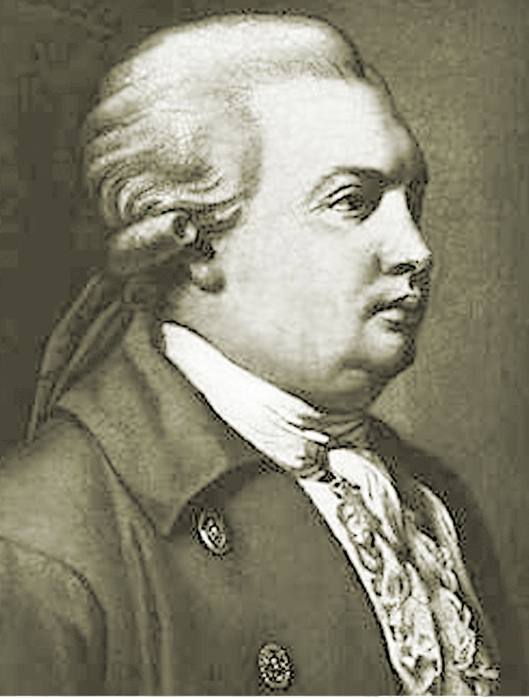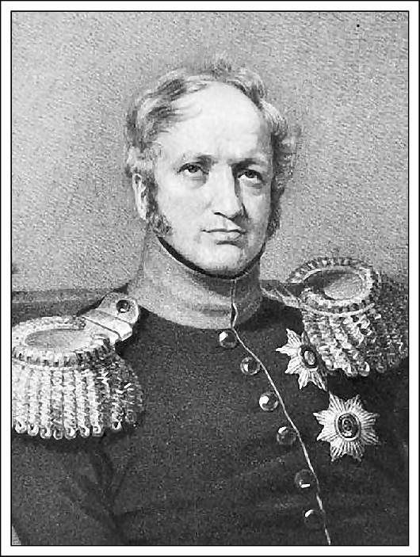
I.
- Фамилия___________________________________________________________
- Род деятельности ___________________________________________________
- Примерное время деятельности_________________________________________
II.
- Фамилия___________________________________________________________
- Должность __________________________________________________________
- Примерное время деятельности_________________________________________

Задание № 6. Применительно к каждой представленной ниже картине укажите
- ее название,
- художника,
- время создания (с точностью до половины столетия). (1 балл за каждый из перечисленных элементов ответа, до 3 баллов за каждый ответ, максимальный балл за все задание – 6).
I.
- Название картины_____________________________________________
- Художник____________________________________________________
- Время создания _______________________________________________
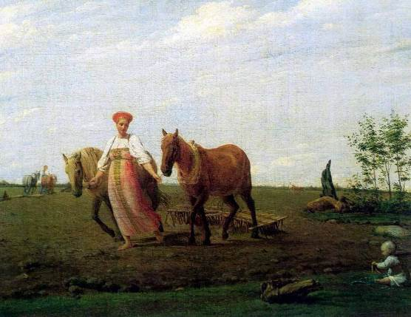
II.
- Название картины_________________________________________________
- Художник_______________________________________________________
- Время создания _________________________________________________________
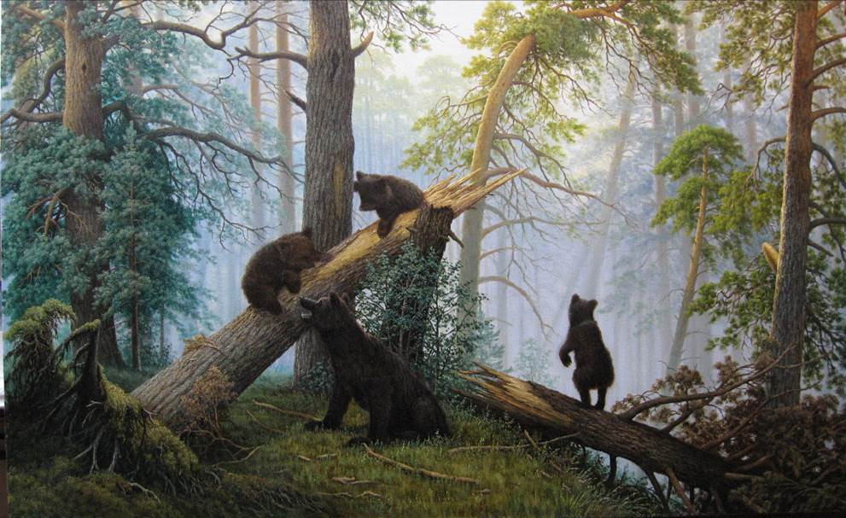

Задание № 7. Применительно к каждому изображенному ниже памятнику укажите
- его название, 2) место расположения (город), 3) архитектора, 4) время создания (с точностью до половины столетия), постройки памятника.
(1 балл за каждый из перечисленных элементов ответа, до 4 баллов за каждый ответ, максимальный балл за все задание – 8).
I.
1) название памятника____________________________________________________
2) место расположения ___________________________________________________
3) архитектор___________________________________________________________
4) время создания________________________________________________________
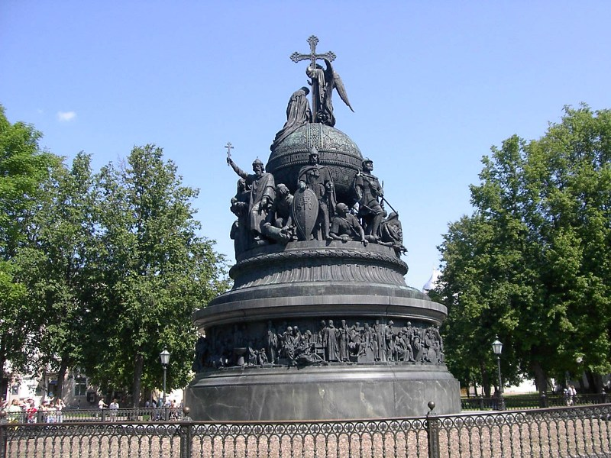
II.
1) название памятника____________________________________________________
2) место расположения ___________________________________________________
3) архитектор___________________________________________________________
4) время создания________________________________________________________
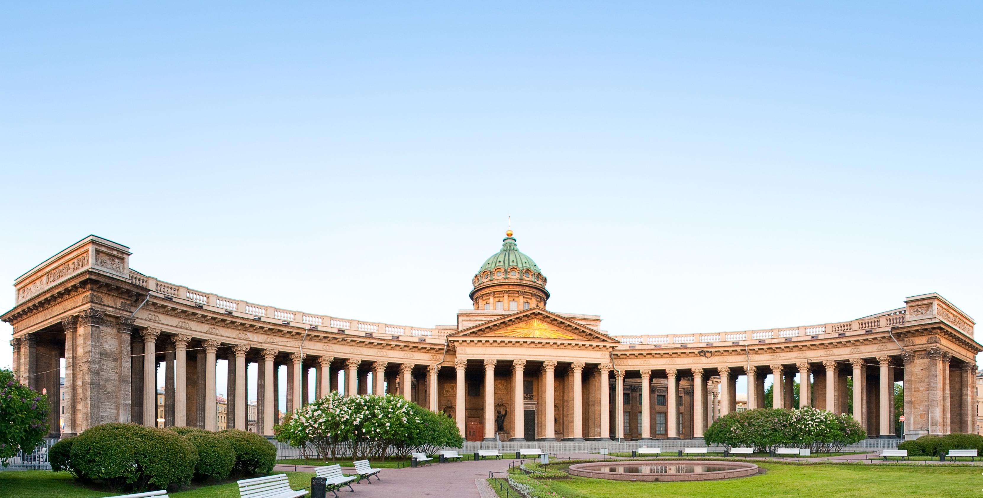

Задание № 8. Выполните задания по карте России первой половины XVI в. (максимальный балл – 5)
1. Обозначьте границу Российского государства к 1505 г. (0,5 балла)
2. Обозначьте границу Российского государства к 1533 г. Выделите границы соседних государств, подпишите их названия (1 балл)
3. Покажите разным цветом или особой штриховкой территории, присоединенные к Русскому государству при Василии III. Подпишите их центры. Отметьте присоединенные территории в легенде карты с указанием годов присоединения (1,5 балла)
4. Предложите условный знак и покажите на карте крупные центры ремесла и торговли, основные торговые пути (1 балл)
5. Укажите народы, проживавшие на территории Российского государства (1 балл)

Условные обозначения____________________________________________________
__________________________________________________________________________________________________________________________________________________________________________________________________________________________________________________________________________________________________________________________________________________________________________________
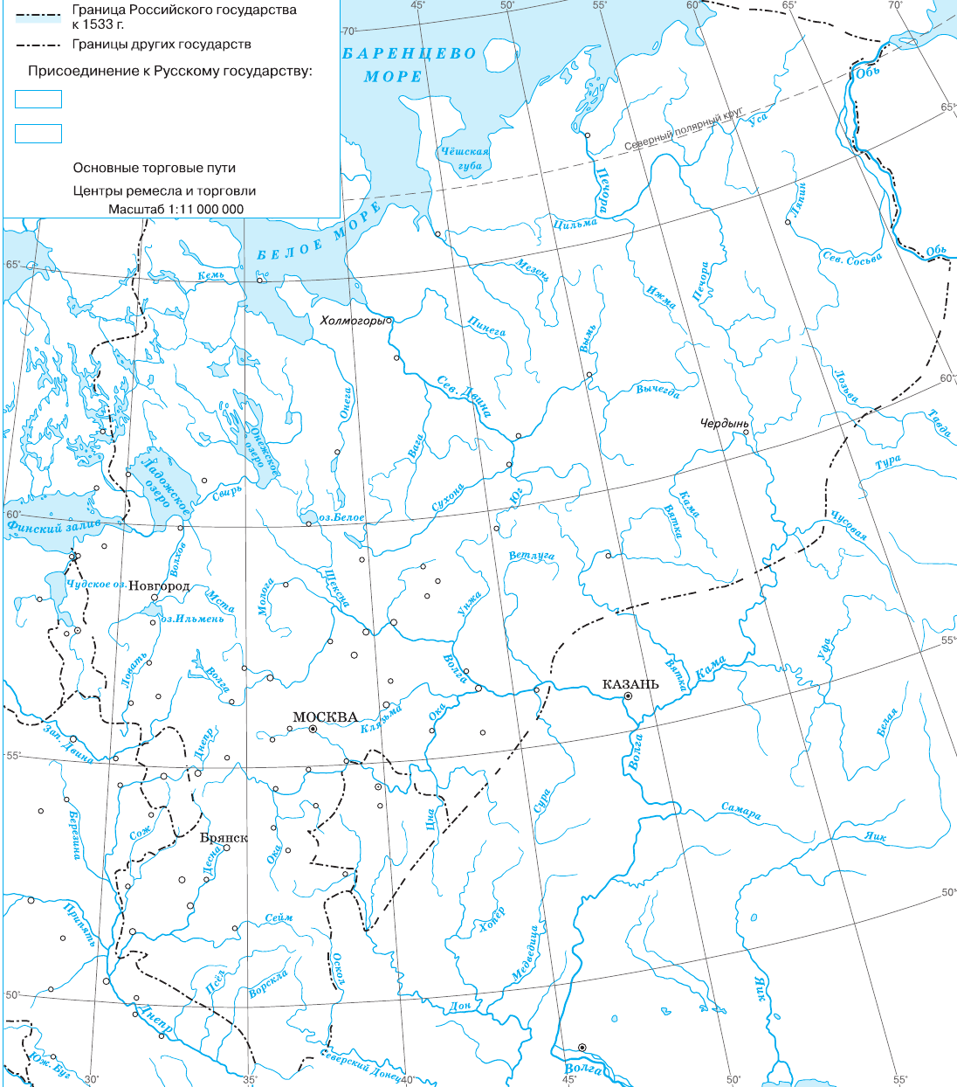

Задание № 9. Прочитайте документ, ответьте на вопросы (9 баллов)
«В четвертый день после убийства расстриги пришел на Лобное место боярин князь Василий Иванович Шуйский со многими иными и собрал весь народ для избрания патриарха. Народ же закричал, что прежде следует избрать царя на царство, а потом будет и патриаршее собрание. От того же боярина, от князя Василия, многие друзья и советники были отправлены в народ, чтобы агитировать за князя Василия. Эти люди научили народ кричать, чтобы новым царем стал Василий Шуйский. Таким образом, он и был избран, а народ разошелся по домам. Названный царь. Василий пошел в Кремль, в соборную церковь Пресвятой Богородицы, помолился и пролил слезы перед чудотворной иконой Пресвятой Богородицы Владимирской. Потом пошел в царские покои и стал там жить. Бояре же и все вельможи вместе с народом стали почитать его, как и прежних царей.
Царь Василий ростом мал, некрасив, очи имел подслеповатые, хорошо образован, умен, но очень скуп, упрям. Только тех любил, кто ему наговаривал на других. Их он встречал с радостным лицом и с удовольствием слушал. Интересовался колдовством, а о воинах своих не заботился.»

Вопросы:

- Укажите название и хронологические рамки периода, частью которого является правление отмеченного в документе правителя (1,5 балла)
____________________________________________________________________

- Укажите хронологические рамки правления Василия Шуйского (1 балл)
____________________________________________________________________
- Используя текст документа и знания по истории, укажите, какие события непосредственно предшествовали воцарению Василия Шуйского и каким образом он оказался на российском престоле? Укажите в общей сложности не менее трех положений. (1,5 балла)
____________________________________________________________________
____________________________________________________________________
____________________________________________________________________
____________________________________________________________________
____________________________________________________________________
____________________________________________________________________
____________________________________________________________________
____________________________________________________________________
________________________________________________________________________________________________________________________________________________________________________________________________________________________________________________________________________________________________________________________________________________________________________________________________________________________________________________________________________________________________________________________________________________________________________________________________________________________________________________________________________________________________________________________________________________________________________________________________________________________________________________

- Как автор повести относится к Василию Шуйскому? Приведите не менее трех аргументов, подтверждающих это отношение. (2 балла) ____________________________________________________________________________________________________________________________________________________________________________________________________________________________________________________________________________________________________________________________________________________________________________________________________________________________________________________________________________________________________________________________________________________________________________________________________________________________________________________________________________________________________________________________________________________________________________________________________________________________________________________________________________________________________________________________________________________________________________________________________________________________________________________________

- Кого автор подразумевает под «расстригой»? (1 балл)
____________________________________________________________________
- Как вы думаете почему в избрании нового царя приял участие народ? Приведите не менее двух аргументов. Было ли это традиционным для России явлением? (2 балла)
________________________________________________________________________________________________________________________________________________________________________________________________________________________________________________________________________________________________________________________________________________________________________________________________________________________________________________________________________________________________________________________________________________________________________________________________________________________________________________________________________________________________________________________________________________________________________________________________________________________________________________________________________________________________________________________________________________________________________________________________________________________________________________________________________________________________________________________________

Задание № 10. Установите соответствие. Запишите в таблицу выбранные цифры под соответствующими буквами (максимальный балл -10).

10.1. Перед вами фрагмент документа XIX столетия.

«Народ со всех сторон хлынул на площадь: полиция молчала. Войска еще не было никакого с противной стороны. Поспешно поехал в Финляндские казармы, где оставался только наш 1-й батальон, куда только что успел воротиться мой стрелковый взвод по смене из караула в Галерной гавани. 2-й наш батальон в этот день занял караулы по 1-му отделению во дворце и в городе, 3-й батальон по очереди зимовал за городом по деревням. Прошел по всем ротам, приказал солдатам проворно одеться, вложить кремни, взять патроны и выстроиться на улице, говоря, что должно идти на помощь нашим братьям. В полчаса выстроился батальон, подоспели офицеры; никто не знал, по чьему приказанию выведен был батальон. Адъютанты скакали беспрестанно, один из них прямо к бригадному командиру Е.А. Головину с приказанием от корпусного Воинова вести батальон. Мы тронулись ротными колоннами; у Морского кадетского корпуса встретил нас генерал-адъютант граф Комаровский верхом, который государем послан был за нашим батальоном. Нас остановили на середине Исаакиевского моста подле будки; там приказали зарядить ружья; большая часть солдат при этом перекрестилась. Быв уверен в повиновении моих стрелков, вознамерился сначала пробиться сквозь карабинерный взвод, стоявший впереди меня, и сквозь роту Преображенского полка капитана Титова, занявшую всю ширину моста со стороны Сенатской площади».

Определите, с каким событием русской истории связан документ. Отметьте, кто из перечисленных людей принимал в нем участие (максимальный балл - 5).

- Сперанский М.М.
- Оболенский Е.
- Герцен А.И.
- Кавелин К.Д.
- Каховский П.Г.
- Бестужев Н.А.
Название события, его датировка (2 балла):________________________________
Участники (цифры) (3 балла):_____________________________

10.2. Соотнесите исторического деятеля и род его занятий. Ответ внесите в таблицу (до 5 баллов, по 1 баллу за каждые 2 правильных ответа)

- Разгильдеев А.Е.
- Завалишин Д.И.
- Похабов Я.И.
- Ермак Тимофеевич
- Поярков В.Д.
- Радищев А.Н.
- Потанин Н.Г.
- Ядринцев Н.М.
- Щапов А.П.
- Шелихов Г.И.

а) декабрист, в начале 1850-х гг. добился открытия казачьих и крестьянских школ в Чите;
б) предприниматель, инициатор создания Российско-Американской компании;
в) русский историк, разработчик земско-областной теории, родился в с. Анга Иркутской губернии;
г) выдающийся ученый, общественно-политический деятель, идеолог сибирского областничества, организатор экспедиций в Центральную Азию;
д) землепроходец, в 1643-1646 гг. возглавил поход служилых людей из Якутска на Амур;
е) общественно-политический деятель, идеолог сибирского областничества, издатель «Восточного обозрения», автор книги «Сибирь как колония в географическом, этнографическом и историческом отношениях»;
ж) казачий атаман, положивший начало присоединению Сибири;
з) русский писатель, философ, поэт, попавший в сибирскую ссылку в правление Екатерины II;
и) енисейский казак, русский землепроходец, основатель Иркутского острога;
к) знаменитый иркутский архитектор, по его проекту были построены здания Губернского казначейства, Кузнецовская больница.

1 | 2 | 3 | 4 | 5 | 6 | 7 | 8 | 9 | 10

Задание № 11. Укажите, что или кто является лишним в каждом ряду. Свой ответ поясните (1 балл за каждый правильный ответ, всего - 4 балла)

11.1. Манифест «О незыблемости самодержавия», закон об «обязанных крестьянах», «Положение о найме на сельские работы», циркуляр «о кухаркиных детях», указ о понижении выкупных платежей
____________________________________________________________________________________________________________________________________________________

11.2. И.Ф. Крузенштерн, Ю.Ф. Лисянский, Ф.Ф. Беллинсгаузен, Е.Ф. Путятин, Г.И. Невельской
____________________________________________________________________________________________________________________________________________________

11.3. Ф.С. Рокотов, А.П. Антропов, О. Кипренский, Д.Г. Левицкий, В.Л. Боровиковский
____________________________________________________________________________________________________________________________________________________
  - . Синопское сражение, штурм Плевны, оборона Севастополя, сражение при Инкермане, оборона Петропавловска-Камчатского
____________________________________________________________________________________________________________________________________________________

ТВОРЧЕСКОЕ ЗАДАНИЕ
(эссе или развернутый ответ, максимальный балл - 25).

Примерные темы эссе

- «Сей государь щадил кровь людей; но знал, что вернейшее средство утвердить тишину есть быть грозным для внешних и внутренних правителей…» (Н.М. Карамзин о Владимире Мономахе).
- «Время Ивана Грозного давно привлекает к себе внимание ученых и беллетристов необычным в русской истории драматизмом положений и яркостью характеров. В эпохе Грозного много содержания: бурное детство великого князя; период светлых реформ и счастливых войн на Восток; ссора с советниками и опалы на них; опричнина…» (С.Ф. Платонов).
- «Раскол в Русской Православной Церкви – одно из трагических событий в истории России XVII столетия» (Н.С. Гурьянова).
- «Так Екатерина революционным захватом власти затянула сложный узел разнообразных интересов и ожиданий, указывавших ей направления деятельности» (В.О. Ключевский).
- «Итак, Николай I стремился сохранить и упрочить самодержавно-крепостнический строй, полагаясь на грубую силу. Однако время от времени с той же целью он допускал и отдельные «послабления»…» (Н.А. Троицкий).
- «В силу сложившейся исторической ситуации Александр II оказался как бы реформатором поневоле. Не отсюда ли и проистекал его важнейший политический принцип: реформы не должны привести к дестабилизации общества, а достигаемый ими прогресс – наносить ущерб к положению каких-либо слоев» (А.В. Сидоров).
- «Малоземелье, различные сохранившиеся формы крепостнической кабалы определили крайне тяжелое положение пореформенной деревни» (П.А. Зайончковский).
- «Подключив Россию к мировой экономике, Витте заставил страну переживать не только подъемы, но и мировые кризисы» (Г.А. Бордюгов).

Критерии оценки эссе
1. Обоснованность выбора темы.
2. Творческий характер восприятия темы, ее осмысление.
3. Грамотность использования исторических терминов и фактов.
4. Четкость и доказательность основных положений работы.
5. Знание различных точек зрения по избранному вопросу.

Каждый критерий максимально оценивается 5 баллами, всего максимально – 25 баллов.

Примерные темы развернутых ответов
- Причины и предпосылки образования государства у восточных славян, их оценка в отечественной историографии.
- Социальные конфликты и потрясения XVII в.: общее и особенное.
- Политика просвещенного абсолютизма Екатерины II и её влияние на развитие России.
- Реформы П.А. Столыпина и их оценка в отечественной историографии.

Критерии оценки развернутого ответа
- Связность и логичность повествования.
- Умение устанавливать причинно-следственные связи.
- Грамотность использования исторических фактов и терминов.
- Четкость и доказательность основных положений работы.
- Знание различных точек зрения по избранному вопросу.

Каждый критерий максимально оценивается 5 баллами, всего максимально – 25 баллов.

